国防基础科研核科学挑战专题
分承研单位中期（节点）考核报告

领域名称：复杂系统的非线性科学
首席科学家：朱少平 杨家敏
项目名称：高能量密度等离子体物理研究
项目负责人：蔡洪波
分承研合同：高能量密度等离子体理论与数值模拟研究
分承研合同负责人：翁苏明
分承研单位（盖章）：上海交通大学

北京应用物理与计算数学研究所
二〇二六年九月
目 录
一、 课题基本情况 3
(一) 分承研合同基本情况 3
(二) 节点目标完成情况 3
二、 研究成果概况 5
三、 科研工作进展 6
(一) 科研亮点工作 6
(二) 任务完成情况 11
(三) 其他科研进展 27
四、 经费使用情况 32
五、 团队建设与人才培养 33
(一) 科研团队基本情况 33
(二) 团队建设及人才培养情况 33
六、 协同科研活动开展 34
(一) 领域学术交流活动 34
(二) 集中科研开展情况 36
七、 组织管理与创新实践 37
(一) 组织管理 37
(二) 管理创新 37
八、 经验、问题与建议 38
(一) 主要经验 38
(二) 存在的主要问题 39
九、 下一步工作计划 39
十、 承诺书 42

课题基本情况
- 分承研合同基本情况
（任务总体目标，中期考察节点内容，要与合同保持一致；攻坚计划进度安排，要与攻坚计划保持一致）
任务总体目标包含：1）获得可用于非平衡态等离子体诊断的汤姆逊散射模型；2）完成包含碰撞效应的激光等离子体相互作用的动理学模拟程序建模与开发；3）掌握多组份等离子体中碰撞效应对汤姆逊散射谱的影响规律；4）掌握多组份等离子体中碰撞效应对激光等离子体不稳定性的影响规律。
中期考察节点内容包括：1）在LPI程序中处理碰撞吸收、碰撞阻尼等效应的物理模型，具体可考核、验证成果构成为处理多组分等离子体LPI过程中的碰撞吸收、碰撞阻尼等效应的物理模型；2）多组份等离子体中的LPI数据，具体可考核、验证成果构成为含碰撞效应对多组份等离子体中LPI增长率、散射光份额和频谱等影响的数据集；3）多组份等离子体中碰撞效应对LPI影响的研究报告，具体可考核、验证成果构成为关于多组份等离子体中碰撞效应对LPI增长率、散射光份额和频谱、以及超热电子产生等影响的研究报告1篇；4）研究论文发表，具体可考核、验证成果构成为第一标注SCI论文1篇。
攻坚计划进度安排：1）建立非平衡态等离子体系统的汤姆逊散射模型，以及包含碰撞吸收、碰撞阻尼等效应的LPI动理学模型，完成时间2025年12月；2）建立多组份混合等离子体的状态参数、汤姆逊散射光谱和电子速度分布函数之间的映射模型，完成时间2026年6月；3）建立基于机器学习的多组份等离子体混合精细状态的汤姆逊散射实验数据分析方法，完成时间2027年6月；4）获得多组份等离子体混合对LPI的阻尼率、增长率和散射光谱及背反份额的规律性认识，完成时间2027年6月（共同负责人湖南大学肖成卓、上海交大翁苏明）；5）基于汤姆逊散射光谱结构信息，结合模拟仿真，获得多组分混合对电子热流的物理影响规律，完成时间2027年12月（共同负责人中物院八所刘耀远、上海交大翁苏明）。

- 节点目标完成情况
（对标合同和攻坚计划，要明确写出已完成、部分完成或者未完成）
表 1 合同节点成果完成情况
合同节点成果 | 完成情况 | 完成情况概述（分已完成、未完成+完成率） | 备注（对未达到已完成的内容进行简要说明）
目标 1：在LPI程序中处理碰撞吸收、碰撞阻尼等效应的物理模型 | 已完成该物理模型建模及相应的程序开发，相关工作已发表 | 已完成，详见任务1 | 无
目标 2：多组份等离子体中的LPI数据 | 已完成，利用所开发的程序开展了多组份等离子体LPI模拟，获得了一系列相关数据 | 已完成，详见任务2 | 无
目标 3：多组份等离子体中碰撞效应对LPI影响的研究报告 | 已完成，分析相关数值模拟结果，完成了多组份等离子体中碰撞效应对LPI影响的研究报告 | 已完成，详见任务1以及任务2 | 无
目标 4：第一标注SCI论文1篇 | 已发表 2 篇第一资助 SCI 论文。  论文 1：Kinetic simulation of laser plasma instabilities including collisional effects on sub-nanosecond timescales，Plasma Phys. Control. Fusion，2026年3月；  论文 2：High-power, low-coherence laser pulse generation via plasma-based optical modulation，Matter Radiat. Extremes，2026年3月 | 已完成 | 无
表 2 攻坚计划节点任务完成情况
攻坚计划节点任务 | 完成情况 | 完成情况概述（分已完成、未完成+完成率） | 备注（对未达到已完成的内容进行简要说明）
目标 1：建立非平衡态等离子体系统的汤姆逊散射模型，以及包含碰撞吸收、碰撞阻尼等效应的LPI动理学模型 | 基于深度神经网络构建了非平衡态等离子体系统的汤姆逊散射模型；构建了碰撞吸收、碰撞阻尼等模型，并将其耦合到LPI动理学程序中 | 已完成，详见亮点工作1，任务1 | 无
目标 2：建立多组份混合等离子体的状态参数、汤姆逊散射光谱和电子速度分布函数之间的映射模型 | 利用开发的LPI动理学程序，获得了多离子组分对LPI的影响规律以及速度分布函数等的状态参数；利用新开发的非平衡态等离子体系统的汤姆逊散射模型，建立了汤姆逊散射光谱和电子速度分布函数之间的映射模型 | 已完成，详见任务2，亮点工作1 | 无

研究成果概况
（文章、程序、人才等的总体统计信息，详细信息在附表中填写）
共发表第一资助 SCI 论文 2 篇，完成程序2个（第一个为包含碰撞吸收、碰撞阻尼等效应的LPI动理学程序，第二个为基于神经网络的非平衡态等离子体系统汤姆逊散射诊断分析程序），培养博士生毕业 1 名，出站博士后2名。参研学生汪华洋荣获物理与天文学院“春耕奖学金”，王峥荣获上海交通大学“董氏奖学金”，俞思成荣获上海交通大学“三星奖学金”。目前在读博士生13人，其中3人为与中物院联合培养学生（郭守嘉、朱仲源、张嘉宁）。课题负责人翁苏明荣获2026年度上海交通大学“教书育人奖”三等奖以及2025年度上海交通大学物理与天文学院“春耕”教育奖教金。

科研工作进展
- 科研亮点工作
（从问题需求、主要进展、创新性或挑战性、价值贡献等角度详细阐述，要求图文并茂，每个篇幅不少于 3 页，4号宋体字、26 磅行距）
亮点工作1：面向非平衡态等离子体的汤姆逊散射诊断技术研发
光学汤姆逊散射（Optical Thomson Scattering, OTS）是等离子体诊断中的核心技术之一。其基本原理是将一束激光射入等离子体，激光与自由电子发生汤姆逊散射，散射光的频谱因电子多普勒效应发生频移，从而编码了电子的速度信息。通过解析散射光谱，可获得等离子体的电子温度、密度、流速等关键参数。经过数十年发展，OTS诊断技术已成为惯性约束聚变（ICF）、磁约束聚变及实验室天体物理等领域不可或缺的诊断手段。
传统OTS诊断技术普遍基于一个核心假设——电子速度分布函数（EVDF）近似为麦克斯韦分布，即等离子体处于平衡态。然而，在激光驱动的ICF等场景中，这一假设往往失效。例如，Langdon于1980年指出，逆轫致辐射吸收会将电子分布从麦克斯韦型驱向超高斯型；而受激拉曼散射（SRS）等激光等离子体不稳定性（LPI）则会诱发“超热电子”，其占比虽仅为0.1%～1%，却能显著影响聚变性能。研究表明，即使EVDF发生微小偏离，OTS光谱也可能出现明显变化，而现有基于近麦克斯韦假设的反演算法难以准确提取非平衡态等离子体的状态参数。
近年来，研究者尝试将OTS诊断推广至Langdon效应、非局域热输运等非平衡体系，但这些方法无一例外地依赖预设的分布函数形式（如超高斯分布），限制了其对未知或复杂非平衡态的适用性。因此，亟需一种无需先验假设、快速准确且能处理任意EVDF的OTS光谱反演方法。
针对上述挑战，本工作基于深度神经网络（DNN）等人工智能技术，研发了一套面向非平衡态等离子体系统的OTS诊断技术，实现了从OTS光谱到任意EVDF的快速准确反演。
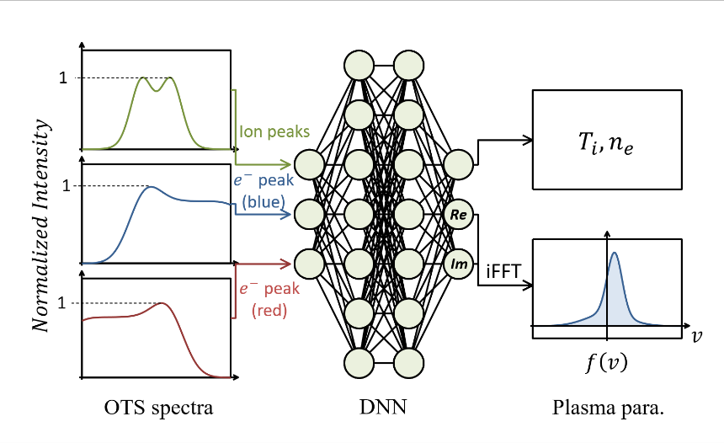
- 基于DNN的OTS光谱反演重建EVDF示意图：DNN输入为1224维向量，由三段归一化光谱拼接而成：离子峰（349–353 nm，579个采样点）、红移电子峰（375–500 nm，304个采样点）和蓝移电子峰（200–340 nm，341个采样点），各谱段分别归一化至最大值1。网络结构包括1224维输入层、两个各含5000个神经元并采用Leaky ReLU激活的全连接隐藏层，以及162维无激活函数的输出层。输出层前160维为EVDF傅里叶变换的实部（前80）与虚部（后80），经逆变换可得EVDF；剩余2维分别输出离子温度和等离子体密度。

整体技术路线如图1所示：我们构建并训练了一个大型DNN，使其直接从输入光谱映射至速度分布函数。该网络以大规模随机生成的EVDF及其理论光谱为训练样本，通过监督学习将反演所需的隐式正则化嵌入网络参数中。训练数据集的EVDF由10个随机高斯函数叠加构造，各高斯的宽度、幅度和中心位置分别在预定范围内均匀采样（宽度0.01～0.05 c，幅度0.2～2.5，中心-0.06～0.06 c）。训练完成后，从光谱到EVDF的反演仅需单次前向计算，速度达毫秒量级，且具备天然的噪声鲁棒性。为提升计算效率，我们进一步利用傅里叶变换将EVDF表示为频域分量的叠加，并通过围道积分解析处理速度空间奇异点，将极化率计算转化为频域分量的线性加权积分。这一处理不仅将计算效率提升了三个量级，还清晰揭示了散射光谱对EVDF高频分量的敏感程度，为反问题病态性的成因提供了数学依据。
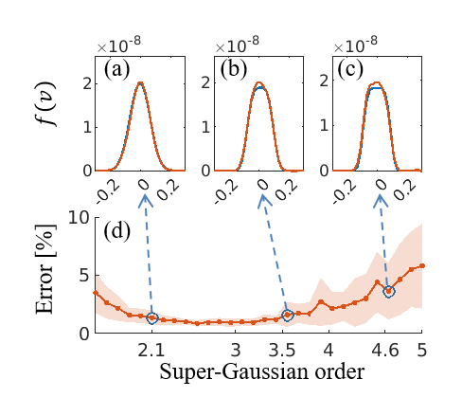
- 超高斯EVDF的重建结果与误差分析：（a）–（c）分别为超高斯指数 m = 2.1、3.5、4.6 的重建结果，蓝线为预设 EVDF，红线为重建结果，横轴为电子速度（归一化到光速）。（d）为重建相对误差随 m 的变化，每个 m 值下随机生成 100 个不同中心位置和腰宽的 EVDF；红色实线为平均误差，淡红色区域宽度为误差标准差的二倍。

该DNN模型在OTS光谱反演中展现了良好的泛化能力。尽管训练集中未包含超高斯分布，如图2所示，模型仍能准确重构不同超高斯指数（m = 2.1、3.5、4.6）下的EVDF。对每个m值，我们随机生成100个超高斯EVDF，经理论正向计算得到OTS光谱，再输入训练好的DNN进行反演。结果表明，所有测试m值下的平均重建相对误差均低于5%，充分验证了模型对训练集之外的非麦克斯韦分布形态具有可靠的泛化性能。
更重要的是，该模型还可拓展至SRS等参量不稳定性过程产生的超热电子诊断。如图3（a）所示，针对超热电子诊断需求，我们对原始训练集进行了增强，在保留背景低能主峰的同时，于高能段额外引入一个弱峰以模拟超热电子尾部分布，增强模型对尾部信号的感知能力。如图3（b）所示，在增强训练集上重新训练的DNN模型能够准确反演PIC模拟中由SRS产生的EVDF，即使在超热电子信号比背景主峰低约两个量级的高能平台区域，重建结果仍与模拟定量吻合。在长达皮秒级的时间演化追踪中，增强模型亦能准确捕捉EVDF的整体演化特征［图3（c）］及超热电子数密度的动态变化［图3（d）］，验证了其稳定的时间分辨诊断能力。
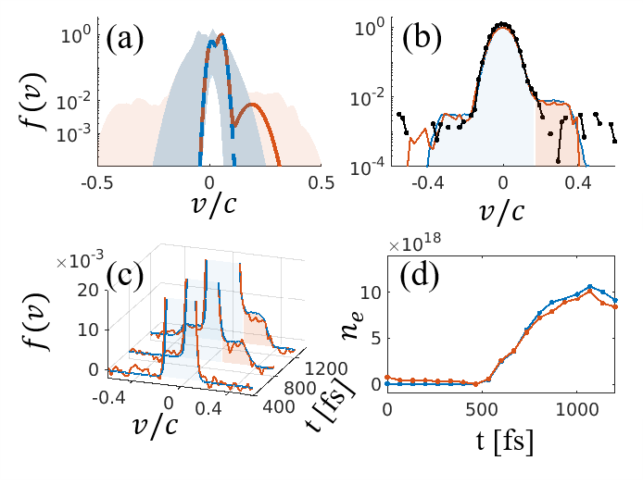
- 增强型DNN模型对超热电子分布的诊断：（a）训练集中典型EVDF样本在增强前（蓝色曲线）与增强后（红色曲线）的对比；（b）基于未增强（黑线曲线）和增强（红线曲线）训练集得到的DNN模型对PIC模拟所得EVDF（蓝线曲线）的重构结果比较；（c）增强DNN模型在不同时刻重建的EVDF（红线曲线）与PIC模拟结果（蓝线曲线）的对比，红色阴影区标记超热电子贡献；（d）前向传播的超热电子数密度的时间演化，蓝线与红线曲线分别来自PIC模拟与DNN重建。

此外，该DNN模型还具备良好的抗噪性能。在真实诊断测量中，OTS光谱往往混杂多种噪声。为模拟此类场景，我们在光谱中加入0～20%的随机噪声后输入训练好的模型。如图4所示，重建误差在含噪音的情况下仍在可接受范围内，超热电子数误差随噪声水平平稳增长，20%高噪声下误差约为30%，展现出了一定鲁棒性。这一特性源于训练集的清洁性：数据驱动的神经网络倾向于忽略训练中未出现的噪声模式，从而为病态反问题提供稳定连续的解。
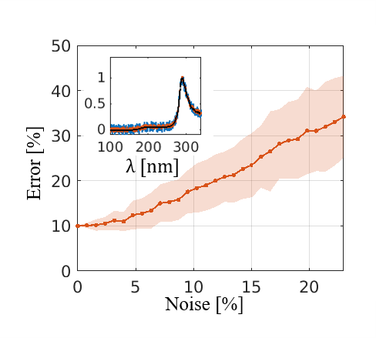
- 不同噪声水平下DNN模型的重建误差：红色曲线表示超热电子数预测的相对误差均值，红色区域表示标准差；各噪声水平下误差基于700个不同EVDF进行模拟平均后获得。插图为电子峰在噪声水平分别为O、10%、20%时的光谱对比，直观展示噪声对谱形及超热电子预测的影响。

综上，本工作基于神经网络等AI技术建立了面向非平衡态等离子体系统的汤姆逊散射模型，获得了散射光谱与非平衡态EVDF之间的映射关系。其创新性体现在两个层面：一是首次实现了无需任何先验函数假设的任意EVDF直接反演，使OTS诊断具备了对未知复杂非平衡态的适应能力；二是在网络架构设计上，反直觉地选用浅层宽网络，并验证其在本问题中显著优于卷积网络和深层网络——这一发现挑战了“更深更优”的普遍认知，凸显了物理先验对网络选型的主导作用。
与此同时，该方法仍面临若干亟需攻克的挑战。当前模型处理的是沿探测方向投影的一维速度分布，对于具有显著各向异性的磁化等离子体，三维全速度空间重建尚需引入多角度散射数据融合策略；当超热电子占比低于千分之一时，其在光谱远端的微弱特征易被主峰淹没，信噪比不足以支撑可靠重建；此外，所有验证目前均基于合成数据与PIC模拟，尚未在包含仪器展宽、杂散光及连续背景辐射等真实实验因素的数据上进行系统测试；模型对超出训练参数范围（如更高密度或温度）的等离子体条件的泛化能力也有待进一步评估，尽管超高斯测试已展示了其对未见分布形态的较好适应性。
在价值贡献方面，本工作为惯性约束聚变装置（如神光系列）提供了一种原位诊断非平衡态等离子体的新途径，有助于解释实验与流体模拟之间的偏差，并为验证和改进非平衡输运模型提供直接数据支撑。同时，本工作展示了将物理先验（傅里叶域低通正则化）嵌入神经网络设计的成功范例，以物理约束引导数据驱动，为小样本物理诊断提供了可复用的思路。该研究还通过清晰的对比警示了盲目套用流行架构和盲目追求网络深度的风险，强调物理内在属性应作为网络设计的第一性指导原则。总体而言，本工作不仅在技术上实现了OTS非平衡态诊断从“不可能”到“可能”的跨越，也在方法学上为物理与人工智能的深度交叉融合贡献了可复用的思想与工具。
另外，就多离子组分等离子体的OTS光谱方面，目前已经建立了基于各组分服从麦克斯韦分布假设的精确理论模型，具备给定多离子参数得到理论光谱的正向计算能力。我们利用该模型计算了H-He，H-C，Au-B三种不同组分的等离子体上各组分对光谱的贡献，并对比了平均离子态描述和双离子组分描述。

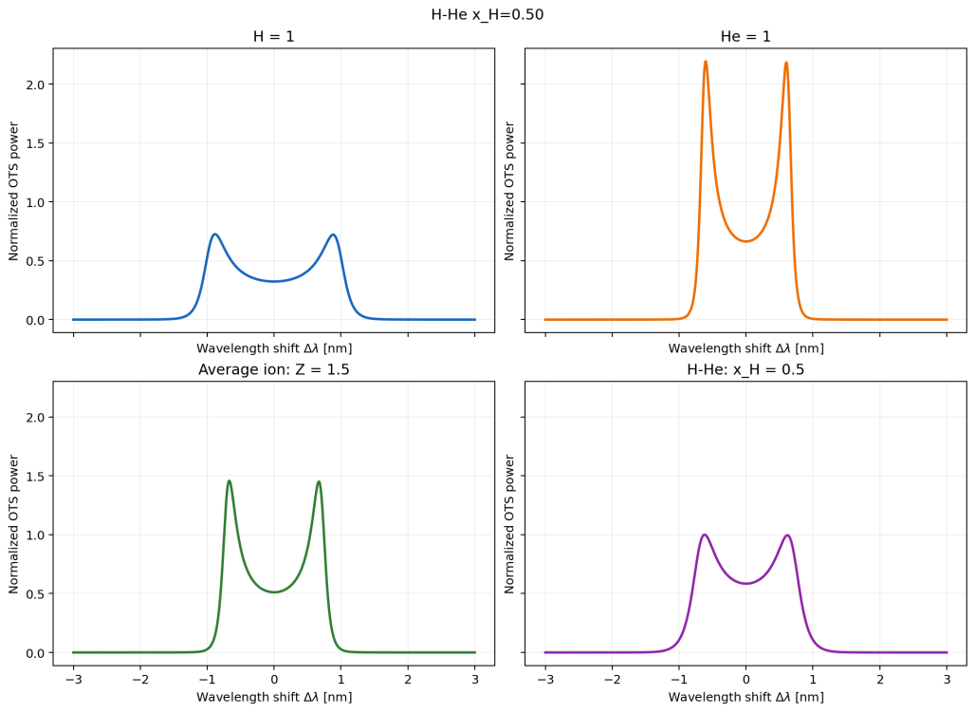
- H-He双离子组分OTS理论光谱：入射波长为351nm，ne=0.3nc，T_{e}=2000eV，T_{H}=800eV，T_{He}=1200eV。左上为纯H等离子体光谱，右上为纯He等离子体光谱，左下为两者各半时平均离子描述光谱，右下为双离子组分模型光谱。以双离子组分描述光谱最大值归一化。
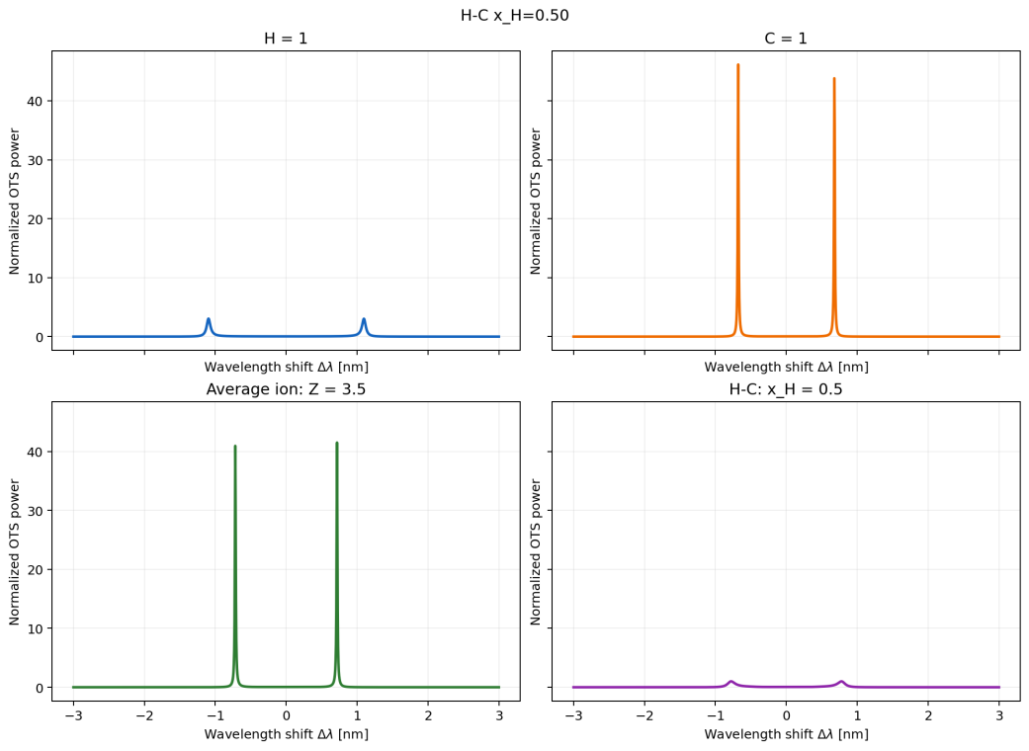
- C-H双离子组分OTS理论光谱：T_{e}=4800eV，T_{C}=480eV，T_{H}=720eV，H占比0.5。图片含义如前。

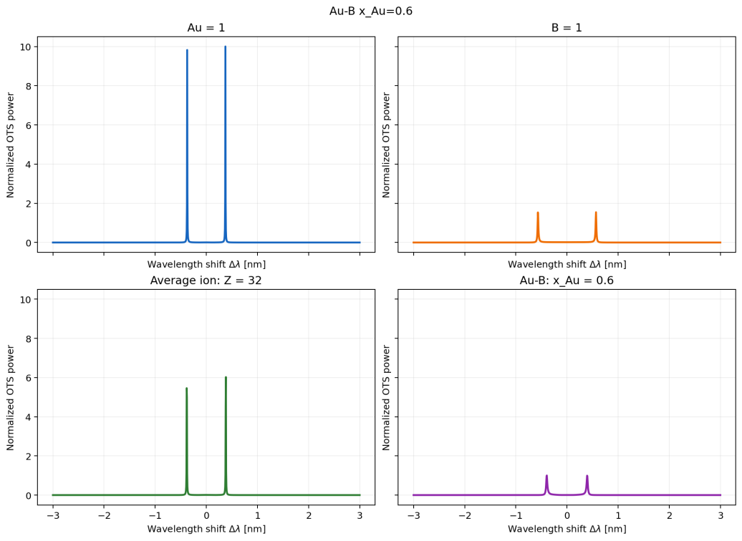
- Au-B双离子组分OTS理论光谱：T_{e}=3000eV，T_{Au}=800eV，T_{B}=1200eV，Au占比0.6。图片含义如前。
在双离子组分OTS光谱数学模型的描述中，两种离子会分别对位于谱密度函数分母上的介电函数产生贡献，从而影响其色散关系。各组分对总光谱的影响并非简单的线性叠加，而是通过速度全域的介电响应和相速度处局域的速度密度函数非线性耦合，使得总光谱发生频移，展宽，变化峰值强度，乃至产生额外的峰值。
从上图中可以看到多离子组分对OTS光谱的非线性影响。在考虑了两种离子的响应之后，C-H，Au-B总光谱强度反而低于任一单组分光谱，这种反直觉的现象物理上正是来源于多离子组分下离子声波的失谐：当入射光和出射光的频率与波数之差恰巧满足离子声波色散关系时OTS产生峰值，多引入一种不同的离子修正了色散关系，破坏了该频率作为谐振频率的性质，因此光谱强度反而变低。
对于这种复杂的非线性耦合，平均离子组分描述丢失了每种组分各自的物理细节，其虽然可以一定程度上捕捉频移信息，但是难以展现多峰叠加后展宽的峰形状，对于多离子组分下的峰值强度更是无能为力，凸显了引入双离子描述的OTS光谱的必要性。
通过该正向模型，从多离子组分OTS光谱诊断各组分温度和流速的需求可以转换为最小化正向模型输出与目标光谱之差的优化问题，该问题可用传统优化方法求解。从而在预先获知各离子比例和种类的情况下，我们亦能够对各离子组分温度和流速进行一定程度的推断。
我们在H-He，H-C，Au-B三种不同组分的等离子体上开展了模型反演测试。在每个算例中我们为两种离子设置了彼此不同的温度，使用正向模型获得目标光谱。之后我们将各离子流速和温度设置为优化变量，最小化输出L2误差，期望得到与正向计算设置相同的温度和流速，以验证正反演自洽性。
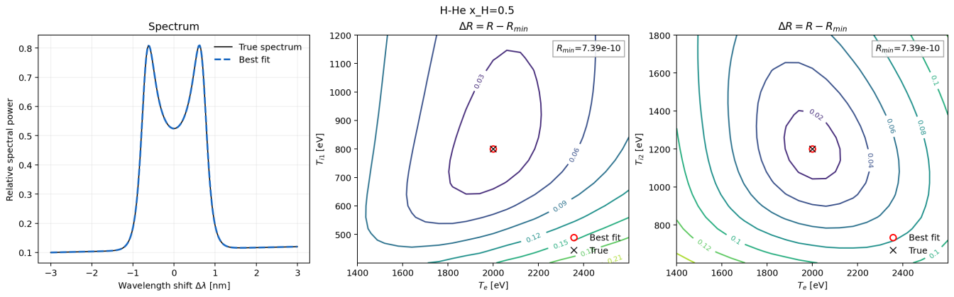
- H-He双离子组分OTS光谱反演结果：入射波长为351nm，ne=0.3nc，T_{e}=2000eV，T_{H}=800eV，T_{He}=1200eV，H占比0.5。左1为正演光谱和反演最佳拟合光谱；左2为T_{e}-T_{H}空间中的误差等高线，其中每个点代表该温度下的光谱与原始正演光谱的相对误差，正演参数位于最低点；左3为T_{e}-T_{He}空间的误差等高线。

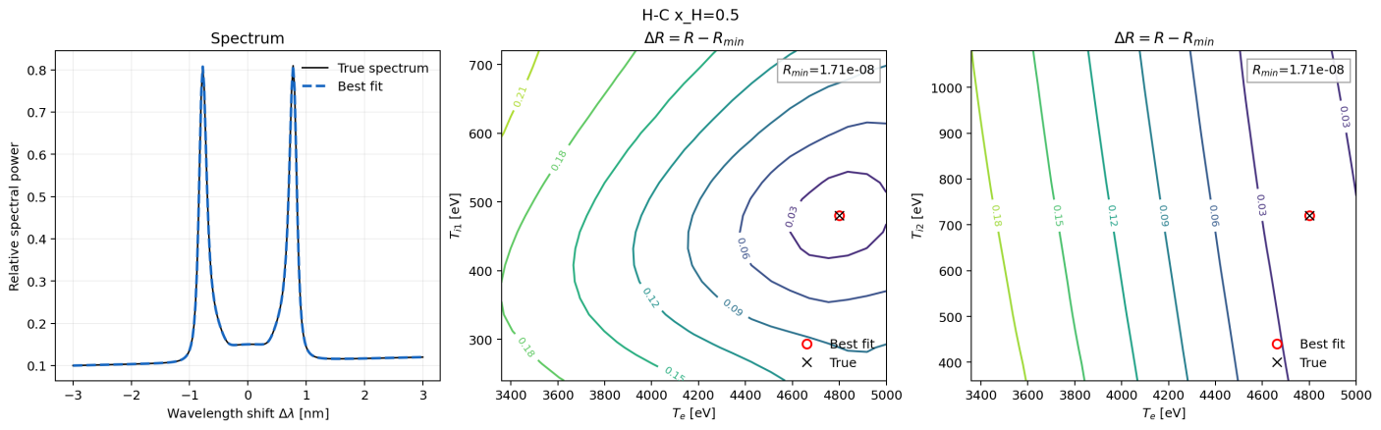
- C-H双离子组分OTS光谱反演结果：T_{e}=4800eV，T_{C}=480eV，T_{H}=720eV，H占比0.5。图片含义如前。

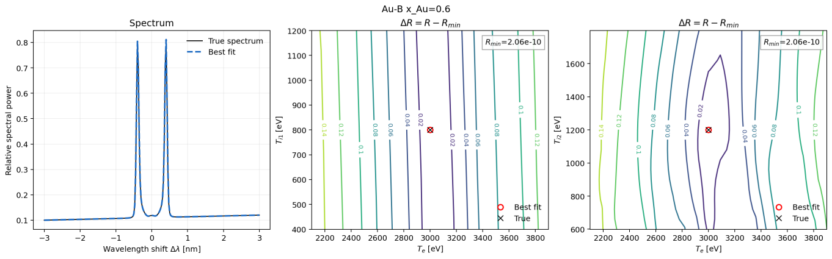
- Au-B双离子组分OTS光谱反演结果：T_{e}=3000eV，T_{Au}=800eV，T_{B}=1200eV，Au占比0.6。图片含义如前。
除了在不同相对原子质量和Z值下进行的测试，我们还变动了离子组分比例，多组算例均精确重建了预先设定的组分温度和流速，验证了正演模型和反演推断之间的自洽性。
综上所述，我们基于平衡分布假设，利用经典的等离子体色散函数理论建立了正向计算多离子组分等离子体OTS光谱的模型，并通过参数优化具备了反向推断各组分温度和流速的能力。该方法在正演意义上可导向对多离子组分下OTS光谱相关物理机制更深入的认知，在反演意义上可被用于初步确定光谱所对应的等离子体参数，供神经网络参考对照。其对神经网络方法的进一步推广具有重要基线价值。
任务完成情况
（对照第一章中表 1 和表 2 条目，逐个条目详细展开介绍完成情况，论文和报告等数量指标类可不介绍，例如“完成 XX 篇 SCI 论文”条目不需要在这里介绍）
（1）任务 1：在LPI程序中处理碰撞吸收、碰撞阻尼等效应的物理模型
在惯性约束聚变（ICF）中，激光能量主要通过两种机制耦合给等离子体：一是碰撞吸收（或称逆轫致辐射），即电子在激光场中振荡并与离子库仑场碰撞，将定向动能转化为热能；二是反常吸收，由激光等离子体不稳定性（LPIs，如SRS、SBS、TPD）驱动，产生热电子并导致能量损失。在高Z、低温或高密度等离子体中，碰撞效应不可忽略，它不仅直接贡献于能量沉积，还通过碰撞阻尼抑制或改变LPIs的演化。因此，本工作我们在先前开发的PM1D（一维）和PM2D（二维）粒子-网格动理学程序中自洽地加入了碰撞模块，旨在同时模拟碰撞吸收、等离子体波碰撞阻尼及相应的能量沉积，从而更精确地研究亚纳秒尺度上碰撞与LPIs的竞争与协同。
碰撞吸收的物理模型：激光在等离子体中传播时，其矢量势 a 满足波动方程。为包含碰撞吸收，我们将方程右端还原为横向电流项：
$\left(\frac{∂^{2}}{t^{2}} −∇^{2}\right)a=\frac{4π^{2}}{e}J_{t}$ (1)
其中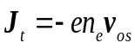为横向振荡电流，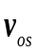为电子在激光场中的振荡速度。考虑电子-离子碰撞后，的演化满足：
 | 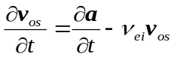 | (2)
其中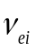为电子-离子碰撞频率，右边第一项代表库仑规范下的激光电场驱动，第二项为碰撞阻尼项，描述了电子振荡速度因离子库仑散射而衰减。对于电子-离子碰撞频率，我们采用如下经Fokker-Planck模拟修正的、包含Langdon效应的表达式
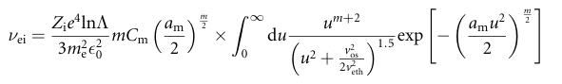
此修正后的在激光强度10¹²∼10¹⁷ W/cm²范围内均有效。
联立式子（1）和（2），可得到包含碰撞吸收的广义波动方程，由于 a 是入射光与散射光两者叠加的矢势，碰撞吸收也会同时作用在入射光成份和散射光成份上。对其色散关系分析，可推导出激光振幅随传播距离的衰减公式，对其进一步进行积分即可得到等离子体对激光的碰撞吸收率为：
 | 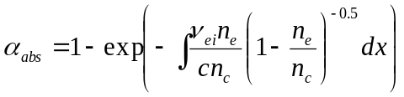 | (3)
等离子体静电波的碰撞阻尼模型：LPIs中激发的电子等离子体波（EPW）和离子声波（IAW）同样受到碰撞阻尼。因此，我们在电子和离子的动量方程中分别加入碰撞效应对等离子体静电波阻尼：
 | 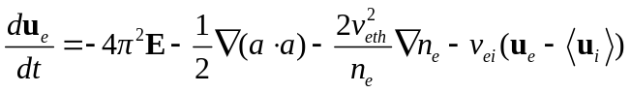 | (4)
 | 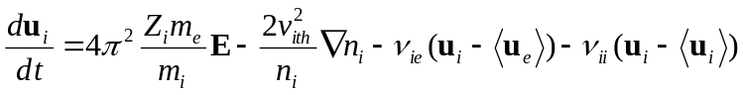 | (5)
其中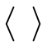代表网格上粒子流速的统计平均，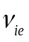和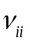分别为离子-电子碰撞频率和离子-离子碰撞频率。对电子和离子定向运动的碰撞阻尼项会抑制LPI过程中电子静电波和离子声波的激发，从而降低LPIs的增长率和饱和水平。当等离子体中具有多种离子组分时，需要在运动方程中补充电子与每种离子组分，以及不同离子-离子种类间的摩擦项。
能量沉积与温度演化模型：碰撞吸收和碰撞阻尼分别可使激光场和等离子体静电波能量转化为等离子体热能，导致电子和离子温度升高。为描述这部分能量沉积，我们在程序中引入电子和离子的能量方程：
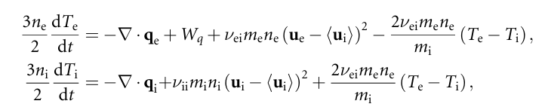
能量方程中等号左侧为随体导数，表示流体运动引起的等离子体温度变化；右侧四项分别代表温度空间不均匀引起的热流项、激光能量的碰撞吸收、等离子体定向流速的碰撞吸收以及与电子-离子温度的能量交换项。这些方程与动量方程、波动方程以及粒子运动耦合，自洽地描述了能量从激光场→等离子体波→热能的完整转移路径。
我们利用升级后包含碰撞效应模块的PM2D程序进行了一系列基准测试，以验证各碰撞模块的准确性。
首先测试等离子体对电磁波的碰撞吸收是否符合理论预期。模拟设置等离子体电离度Z_{i}=3.5，电子温度𝑇_{𝑒}=1.5keV，离子固定，等离子体长度240λ，归一化到λ=351nm；模拟结果如图5。
图5(a)为固定激光振幅为a=0.003，PM2D模拟激光碰撞吸收率与理论计算随等离子体密度的变化。当电子密度 n_{e}/n_{c} 从0.1增加到0.8时，碰撞吸收率从2.2%单调上升至88.2%，与理论曲线高度吻合。这是因为电子-离子碰撞频率随密度升高而增大。
图5(b) 为固定密度 n_{e}​=0.6n_{c}​，碰撞吸收率随入射激光振幅 a₀​ 的变化。当 a₀​ 从0.003增大到0.07（对应强度 10¹⁴∼5.5×10¹⁶ W/cm²）时，吸收率从57.2%降至30.3%，准确再现了Langdon效应——高光强下电子分布函数偏离麦克斯韦分布，有效碰撞频率降低，从而导致吸收率下降。模拟结果表明，在较大激光等离子体参数范围内，PM2D程序对激光的碰撞吸收均与理论计算高度相符。
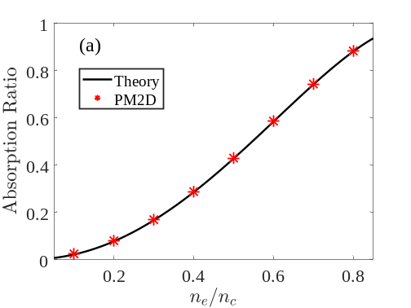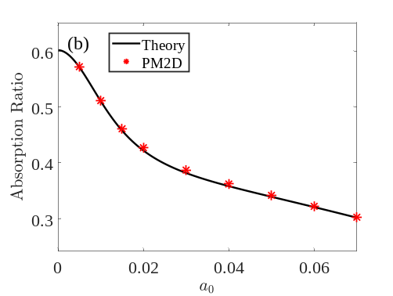
- 激光碰撞吸收率随（a）等离子体电子密度与（b）入射光振幅的变化；实线为理论预测值，星号为PM2D模拟结果。

为测试电子等离子体波（EPW）的碰撞阻尼模块，我们采用低密度等离子体 n_{e}​=0.05n_{c}​，激光振幅 a₀​=0.04，电子温度T_{e}​=1 keV，离子固定，并通过改变电离态 Z_{i}​ 来调节碰撞频率。图6(a) 显示了有无碰撞阻尼时SRS激发的EPW振幅随时间的演化。在无碰撞情况下，EPW在约 t=2000T₀ 后进入指数增长阶段，随后因波破等非线性效应达到饱和并衰减；当加入碰撞阻尼后，EPW的增长略有延迟，饱和水平也略有降低。
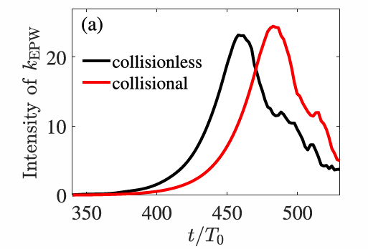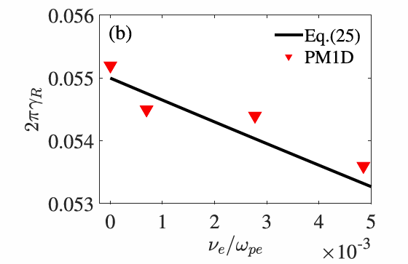
- PM2D模拟碰撞阻尼对SRS的影响：（a）无碰撞与包含碰撞时EPW振幅随时间的演化对比；（b）SRS增长率随碰撞频率的变化（红色倒三角为模拟值，黑色实线为理论预测值）。

通过在对数坐标下对EPW线性增长段进行线性拟合，可提取SRS增长率。图6(b) 给出了SRS增长率 2πγ_{R}​ 随碰撞频率的变化。在无碰撞时，2πγ_{R}​≈0.055；随着碰撞频率增大（通过提高 Z_{i}​ 实现），2πγ_{R}​ 逐渐减小。PM2D模拟结果与含阻尼的三波耦合理论预测值吻合良好。值得注意的是，由于SRS仅在低密度区（n_{e}<0.25n_{c}）激发，碰撞阻尼率通常远低于Landau阻尼率。这表明在实际ICF条件下，SRS的增长主要受Landau阻尼和波破等非线性效应控制，碰撞阻尼仅起次要的修正作用。
与SRS不同，SBS可在高密度区（n_{e}​>0.25n_{c}​）激发，因此碰撞阻尼的影响更为显著。我们采用较高密度 n_{e}​=0.6n_{c}​，激光a=0.04，电子温度𝑇_{𝑒}=1 keV，离子温度𝑇_{i}=0.1 keV，改变电离度Z_{i}的同时保持Z_{i}/m_{i}不变以施加不同大小的碰撞阻尼。图7(a) 显示了SBS激发的IAW振幅随时间的演化。与无碰撞情况相比，包含碰撞阻尼后，IAW的增长被显著延迟，且饱和水平大幅降低。碰撞频率越高，抑制效果越明显。图7(b) 给出了SBS增长率 2πγ_{B}​ 随碰撞频率的变化，模拟结果与理论预测值符合良好；无碰撞时 2πγ_{B}=0.0234，随着碰撞频率增大，其值逐渐降至约0.020，下降幅度约10%。
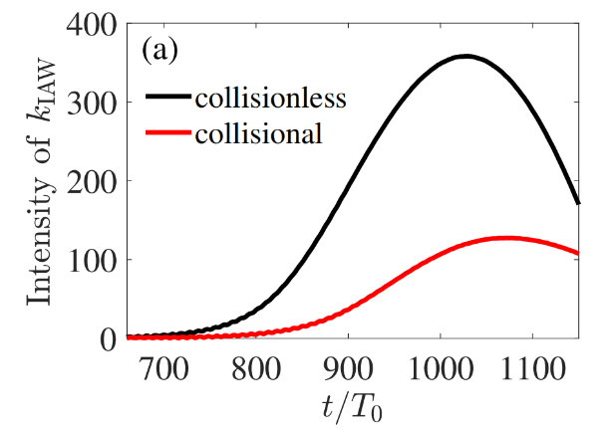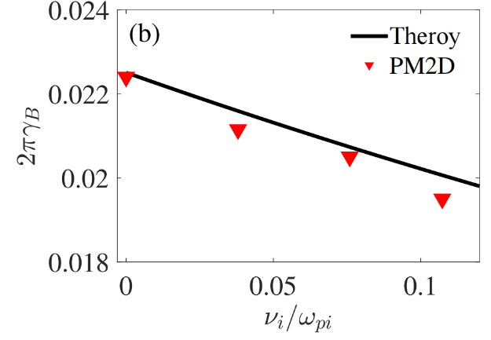
- PM2D模拟碰撞阻尼对SBS的影响：（a）无碰撞与包含碰撞时模拟得到的IAW振幅随时间的演化对比；（b）SBS增长率随碰撞频率的变化（红色倒三角为模拟值，黑色实线为理论预测值）。

在验证了各碰撞子模块的准确性后，我们同时开启碰撞吸收、碰撞阻尼和热平衡模块，进行长时间（270 ps）亚纳秒尺度模拟，以研究碰撞效应对LPIs散射光份额和频谱的综合影响。模拟参数为：激光波长351 nm，强度 2×10¹⁵ W/cm²（a₀​=0.0134），等离子体长度300λ，均匀区 25λ<x<275λ，CH等离子体，Z_{i}​=5.3，m_{i}=6.5m_{p}​，密度 n_{e}=0.1n_{c}，初始 T_{e}=2.2 keV，T_{i}=1 keV。
图8(a) 为无碰撞情况下背向散射光频谱的时间演化。SRS信号主要集中在 0.64ω₀​ 附近，与初始温度（2.2 keV）下EPW频率 ω_{epw}=(ω_{pe}²+3k₂v_{eth}²)^{1/2}≈0.366ω₀​ 对应的SRS共振条件一致；频谱展宽主要来源于粒子捕获和Landau阻尼等非线性效应。SBS信号则稳定在 ω₀​ 附近，频谱较窄。图8(b) 为包含碰撞效应后的结果，最显著的变化是SRS频谱随时间的持续红移——中心频率从初始的0.64ω₀​ 逐渐漂移至 0.53ω₀​。这一红移的物理机制是：碰撞吸收加热等离子体，使电子温度升高，进而增大EPW频率 ω_{epw}​​=(ω_{pe}²+3k₂v_{eth}²)^{1/2}。为满足SRS频率匹配条件 ω_{s}=ω₀−ω_{epw}​，散射光频率 ω_{s}​ 必须相应降低，从而产生红移。这一发现与NIF和SG-III实验中观测到的SRS红移现象定性一致，但以往实验多将其归因于密度剖面变化，而我们的模拟首次揭示了碰撞加热本身即可作为红移的主导驱动源。
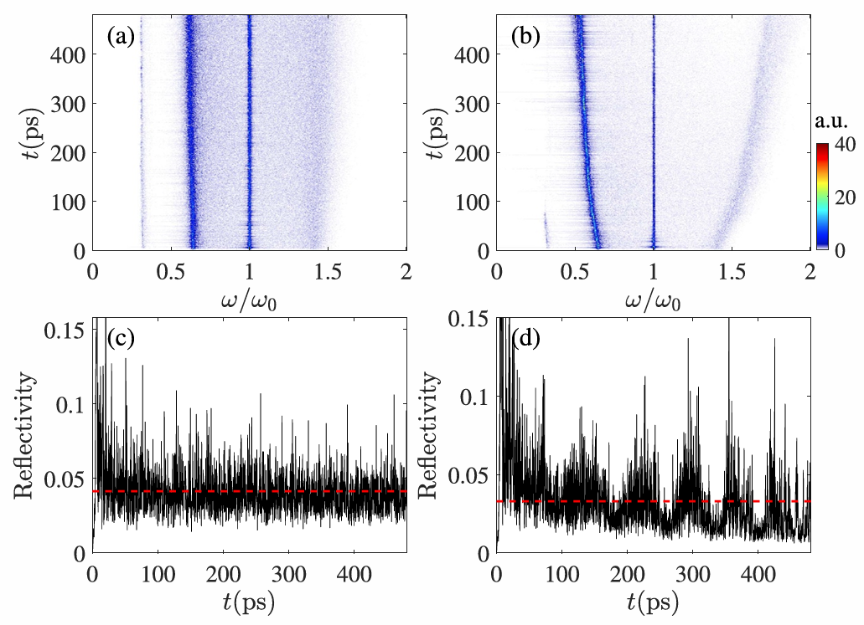
- 碰撞效应对散射光份额和频谱的影响：（a）和（c）分别展示了无碰撞效应时背向散射光频谱与总反射率的时间演化，（b）和（d）则为包含碰撞效应时的对应结果。

图8(c) 和 6(d) 分别给出了无碰撞和包含碰撞时背向散射光瞬时反射率随时间的演化。对整体模拟时段的统计平均分析表明，碰撞效应对各散射光份额产生了显著差异化的影响。在反射率方面，SRS反射率从无碰撞时的1.73%上升至2.80%，增幅达61.8%；而SBS反射率则因碰撞阻尼的强烈抑制，从2.44%大幅下降至0.51%，降幅达79.1%。两者共同作用使得总反射率由4.17%降至3.31%。与此同时，激光透射率略微下降0.85%，从95.00%变为94.15%。值得注意的是，尽管总反射率有所下降，但结合透射率的变化可以估算出，总激光吸收率反而从无碰撞时的0.84%显著提升至2.54%，升幅高达202%。这一吸收率的提升来源有两部分：一是直接碰撞吸收（约0.44%），二是因碰撞阻尼和温度升高增强Landau阻尼而带来的额外反常吸收（约1.26%）。这一结果表明，虽然碰撞阻尼抑制了SBS，但碰撞加热效应却通过延长SRS增长时间窗口和增强朗道阻尼等方式，显著提升了等离子体对激光能量的整体耦合效率。
超热电子是ICF内爆中极具危害性的因素，它会穿透燃料层预热冷燃料，严重降低压缩效率。需要指出的是，对比图9(a)和图9(b)的电子能谱可以看出，PM2D的碰撞模型在长达270 ps的模拟中仍能保持物理稳定的电子能谱演化，而传统PIC模拟在约8 ps后因数值噪声导致大量电子被数值加热到极高温度（> 100 keV），这属于非物理效应。
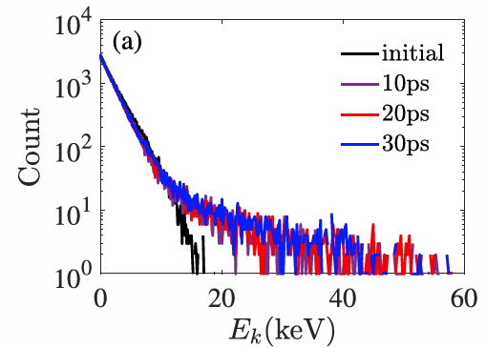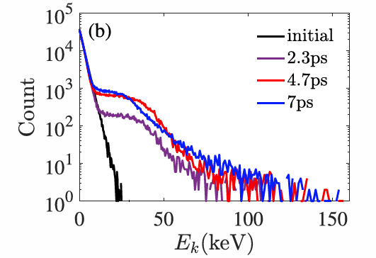
- 在包含碰撞效应的条件下，由（a）PM1D和（b）PIC模拟得到的若干代表性时刻的电子能谱。模拟参数与图8相同。

值得指出的是，碰撞效应对超热电子产生有两方面相反的影响：一方面，碰撞阻尼会耗散EPW能量，降低EPW振幅，从而减少由EPW破裂和加速产生的超热电子数量。另一方面，碰撞加热使等离子体温度升高，增强了Landau阻尼，使EPW能量更高效地转化为电子动能，从而可能产生更多超热电子。此外，温度升高还使EPW频率发生变化，这为SRS持续增长提供了更长时间窗口，进而产生更多超热电子。
综上，我们在PM1D/PM2D程序中成功构建了一套自洽处理碰撞效应的物理模块，涵盖了激光碰撞吸收、EPW和IAW碰撞阻尼、电子-离子热平衡及温度演化。大量基准测试验证了其在宽参数范围内的准确性；并且获得了以下新物理认知：1）碰撞阻尼对SRS影响较弱（增长率下降 < 4%），而对SBS影响显著（增长率下降约10%，反射率下降79%）；2）碰撞加热驱动SRS频谱持续红移（从0.64ω₀降至0.53ω₀），为实验观测提供了新解释；3）碰撞效应使总吸收率提升202%（从0.84%升至2.54%），尽管SBS被抑制，但SRS反射率因温度升高反而增加（从1.73%升至2.80%）；4）碰撞效应可能增强超热电子产生，这对ICF内爆设计具有警示意义。本工作为研究碰撞与LPIs的复杂相互作用提供了高效、可靠的动理学模拟平台。

（2）任务 2：多组份等离子体中碰撞效应对LPI影响的研究
（完成情况）
在间接驱动或混合驱动点火方案中，黑腔内的等离子体组分来源复杂：可能包含腔内的低Z填充气体、腔壁烧蚀产生的高Z材料，以及靶丸向外飞散的中低Z等离子体。因此，实际黑腔等离子体通常具有丰富的离子成分，不同离子组分的电离度、质量数和温度分布各异，将直接影响SBS所激发离子声波（IAW）的色散模式和阻尼特性。
依据Vlasov方程，多组份等离子体中IAW的色散关系可表示为：
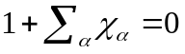
其中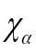为第α种粒子的极化率，在麦克斯韦分布假设下可写作：
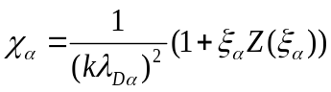
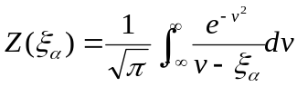
其中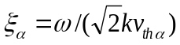，为复数，包含虚部代表离子声波的朗道阻尼。
在等离子体参数为电子密度n_{e}=0.3𝑛_{𝑐}，电子温度𝑇_{𝑒}= 2 keV，离子组分为完全电离的1:1的H-He混合，且具有相同温度𝑇_{H}= 𝑇_{He}= 1 keV条件下，对上述色散方程进行数值求解，可计算得到IAW模式，结果如图10所示。与单一组分等离子体不同，对于多离子组分等离子体，色散方程将求解出快模式与慢模式两支可被激发的离子声波模式，而SBS过程通常会与其中阻尼较小的离子声波模式发生共振并激发散射光。
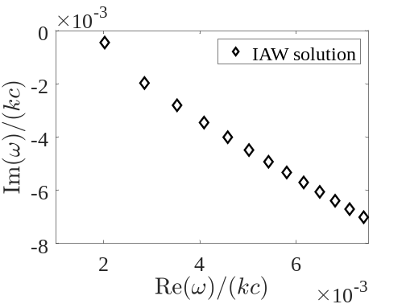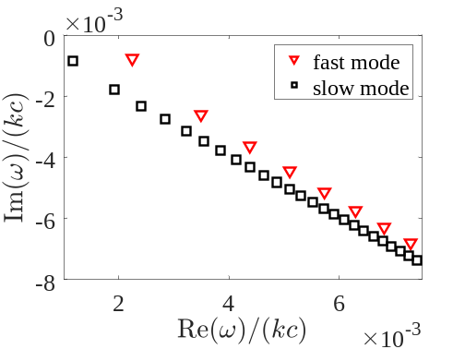
- 平均电离态(左图)与多离子组份(右图)描述下的IAW模式解。

使用自主研发的包含碰撞效应模块的粒子-网格(PM)程序（该程序的碰撞模型已在任务1中详述），我们开展了多离子组分等离子体中的SBS等LPI过程的模拟研究，设置激光强度为𝐼₀ = 1.0 × 10¹⁵ W/cm²，等离子体参数与图10相同，改变等离子体中H、He离子比例，模拟结果如图11所示。图11(a)和11(b)分别为H离子组分占比𝑛_{H}/(𝑛_{H}+𝑛_{He})=0.3和0.7时，对等离子体密度扰动做傅里叶变换得到的k-𝜔频谱图，图中清晰显示了等离子体中本征的离子声波主要集中于两支相速度模式，且与绿色和红色虚线分别代表的理论慢模式与快模式相速度解高度吻合，k的正负号表示IAW的传播方向。
图11(c)给出了求解色散方程理论得到的IAW快模式与慢模式朗道阻尼随H离子占比的变化。随着H离子占比增加，慢模式朗道阻尼逐渐增大，而快模式阻尼逐渐降低。SBS通常对应激发其中阻尼更小的一支，因此理论预测：随着H离子占比增加，SBS激发的离子声波模式将出现从慢模式向快模式转变的现象。模拟结果与理论预测一致，当H离子占比为0.3时，慢模式朗道阻尼低于快模式，图11(a)中慢模式色散曲线上k=1.7k₀处出现明显亮点，表明此处IAW模式满足SBS激发的共振匹配条件；而当H离子占比为0.7时，快模式朗道阻尼更低，如图11(b)所示，激光与快模式IAW共振激发SBS过程。
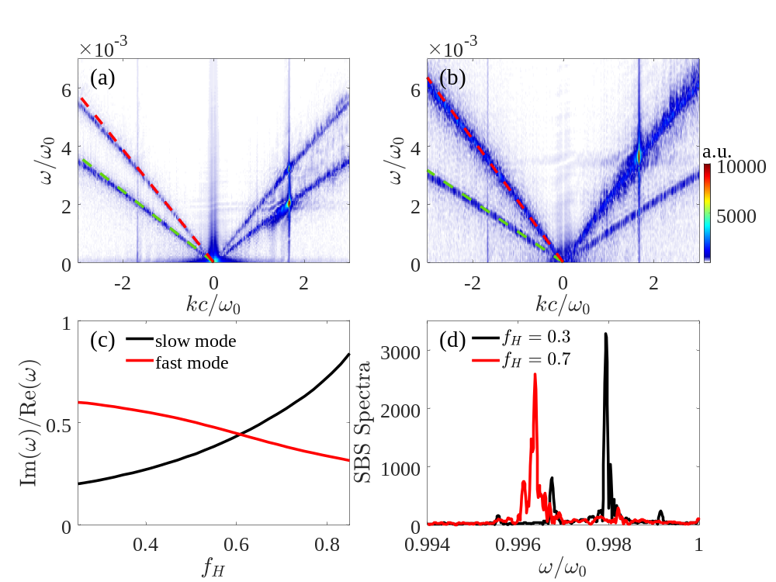
- 对He-H等离子体中SBS激发过程的模拟：（a）（b）分别为H离子组分占比为0.3和0.7时离子声波k-𝜔色散关系曲线。（c）慢模式与快模式朗道阻尼随H离子组分占比的变化（d）SBS散射光谱。

图11(d)给出了两种H离子占比下的SBS背向散射光谱。当SBS激发的离子声波从慢模式转变为快模式时，散射光频率相应下移。上述结果验证了PM程序对多离子组分效应的模拟能力，能够准确捕捉离子声波色散模式及朗道阻尼随离子组分的变化。
根据上述分析，采用平均电离态与平均离子质量的简化描述可能无法准确计算多组分等离子体中的IAW模式与阻尼，从而错估SBS份额。下面结合理论与模拟，对比两种描述的差异。设置等离子体由完全电离的C、H离子组成，电子密度0.3𝑛_{𝑐}，𝑇_{𝑒}= 4.8 keV，𝑇_{C}= 𝑇_{H}= 0.6 keV，入射激光波长351 nm，强度𝐼₀ = 3.0 × 10¹⁵ W/cm²。
图12(a)展示了求解色散方程得到的理论IAW阻尼率随H离子占比的变化。可见两种描述的结果差异显著：多离子组分描述下，随着H离子占比增大，离子声速改变，IAW阻尼率呈先增大后减小的趋势；而平均离子态描述下，阻尼率随H占比增大略有提升，但始终保持在约0.01的弱阻尼状态。
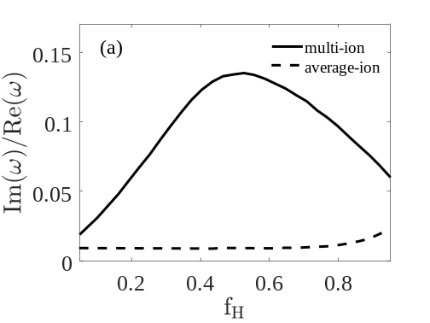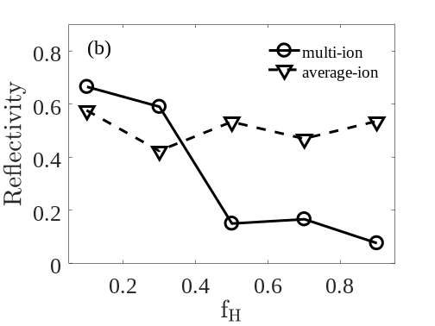
- （a）平均离子态和多离子组分描述下，CH等离子体中IAW阻尼率随H离子组分占比的变化，（b）PM模拟中，SBS份额随H离子占比的变化。

图12(b)为两种描述的模拟中，$3500T_{0}$时统计的SBS总反射率份额随H离子占比的变化。采用平均离子近似时，不同离子组分比例下SBS始终被强烈激发，反射率保持在40%$\text{∼}$60%的高水平，与理论分析的弱阻尼状态相符。采用多离子组分描述后，由于H离子热速度与离子声速更加接近，随着H离子占比从0.1增加到0.5， 共振H离子数增多，IAW朗道阻尼提高，因此SBS迅速受到抑制，其反射率由66.5%迅速降低至15.0%。
然而当H离子占比继续提升至0.7和0.9时，尽管理论预测IAW阻尼率应该有一定程度的降低，但模拟得到的SBS份额却并未有明显上升，甚至在H离子占比为0.9时降至7.6%。这一方面可能归因于IAW在H离子占比较大时依然具有较高的阻尼率(>0.07)，如图12(a)所示，H占比0.9时阻尼率虽降至约0.07，但仍远高于平均离子态描述下的~0.01，因此SBS反射率难以回升；另一方面，多离子组分描述下快模式与慢模式之间的竞争，可分散泵浦能量，抑制单一模式的增长，从而会抑制SBS的发展，这一机制将在下文图14的多峰光谱中得到印证。
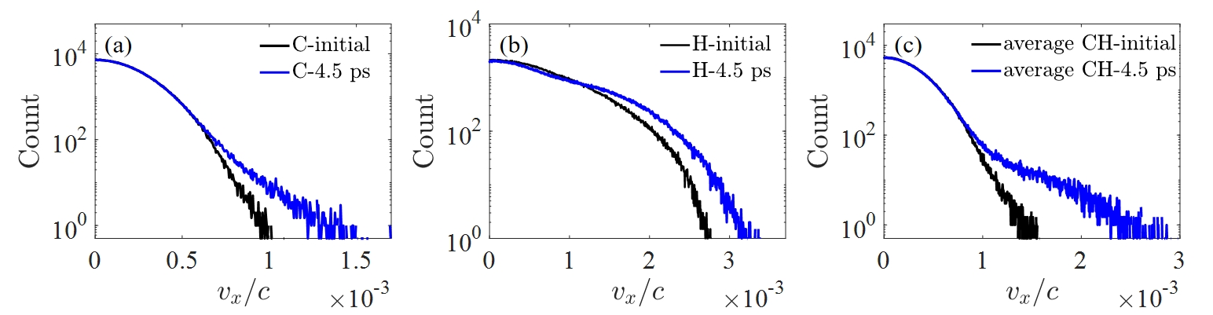
- 离子组份比例为1:1 的CH等离子体模拟中得到的离子速度分布：多离子组分模拟中获得的C离子（a）和H离子（b）的速度分布；（c）平均离子态模拟中的（等效）离子速度分布。

进一步，我们在图13中对比了离子组份比例为1:1 的CH等离子体模拟中，采用多离子组分与平均离子态描述下的离子速度分布函数。在平均离子态描述中，IAW相速度位于速度分布的高能尾部，共振粒子数极少，朗道阻尼较弱，SBS份额较高。在多离子组分描述中，尽管C离子同样难以被IAW俘获，但IAW相速度处于H离子速度分布的中部，共振H离子数目显著增多，朗道阻尼有效增强，SBS份额明显降低。这表明在实际模拟中，采用多离子组分描述对于完整捕捉动理学效应至关重要。
图14为SBS反射光谱随H离子占比的变化。平均离子态模拟中，SBS散射光随CH离子比例变化而发生轻微频移，并始终保持几乎单一的频率成分，表明此时等离子体中仅有一支IAW模式被激发。而采用多离子组分描述后，当H离子占比为0.9时，SBS散射光谱出现明显的多峰结构，表明快模式与慢模式同时与激光发生耦合，泵浦能量被分散到这两个IAW分支，从而单一模式增长受限，因此SBS总反射率进一步降低。
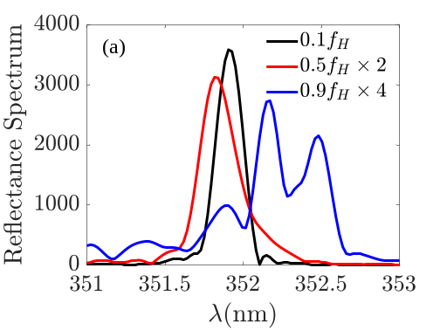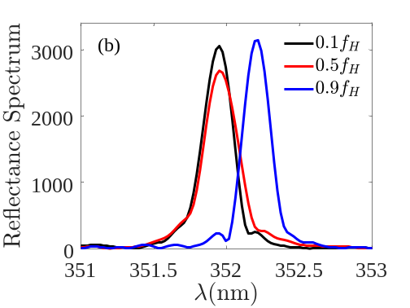
- （a）多离子组分和（b）平均离子态描述下，不同H离子占比情况下模拟得到的SBS反射光谱。

在间接驱动方案的黑腔壁附近高密度或高Z等离子体中，多离子组分效应与碰撞效应可协同抑制SBS过程。图15系统比较了不同模型下IAW振幅随时间的演化，其中黑色曲线为平均离子态描述下关闭碰撞模块的结果，蓝色曲线为平均离子态描述下开启碰撞模块的结果，紫色曲线为多离子组分描述下关闭碰撞模块的结果，红色曲线为多离子组分描述下开启碰撞模块的结果。从中可见，多离子组分描述下的IAW增长率均低于平均离子态描述——这是由于多离子组分中部分轻离子（如H离子）的热速度与IAW相速度接近，处于共振区间的离子数增多，从而朗道阻尼更强。无论采用哪种离子描述，开启碰撞模块后IAW增长率均获得了进一步显著降低，表明离子间碰撞阻尼与多离子组分朗道阻尼可叠加作用，共同抑制SBS。其中，多离子组分效应通过增强共振粒子吸收波能来抑制IAW，而碰撞效应则通过离子间库仑散射将波能直接耗散为热能。二者协同作用下，SBS被显著抑制。
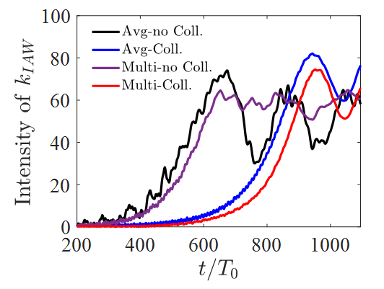
- 不同模型下IAW振幅随时间的演化。黑色：平均离子态，无碰撞；蓝色：平均离子态，有碰撞；紫色：多离子组分，无碰撞；红色：多离子组分，有碰撞。激光等离子体参数与图13相同。

需要指出的是，碰撞效应在含有高Z离子的多组分等离子体中尤为显著。为验证这一结论，我们设置如下模拟条件：等离子体由两组离子组成，一组为纯Au离子，另一组为60%电离度Z_{Au}=50的Au离子与40%完全电离的B离子的混合物，电子密度0.3$n_{c}$，$T_{e}$= 3 keV，$T_{Au}$= $T_{B}$= 1 keV，入射激光强度𝐼₀ = 3.0 × 10¹⁵ W/cm²。
图16(a) 对比了三种情况下的瞬时反射率时间演化：无碰撞纯Au等离子体、无碰撞AuB等离子体以及包含碰撞效应的AuB等离子体。纯Au等离子体中，Au离子质量较大，热速度远小于IAW相速度，难以被共振俘获，朗道阻尼极弱，SBS被强烈激发，几乎反射了全部入射激光能量。
相比之下，掺入B离子后，由于B离子质量较轻、热速度较大，更易接近IAW相速度，共振粒子数增多，朗道阻尼有效增强。如图16(b)–(d) 的离子速度分布与相空间分布所示，IAW相速度附近的B离子受到明显俘获，速度分布出现平台结构，而Au离子几乎无贡献。相应地，SBS反射率由接近100%降至约25%。
进一步考虑碰撞效应后，离子间碰撞阻尼（包括Au-B种间碰撞与Au-Au碰撞）将IAW的定向动能耗散为热能，同时激光碰撞吸收显著增强（总吸收率约38.6%），两者叠加使SBS被几乎完全抑制。
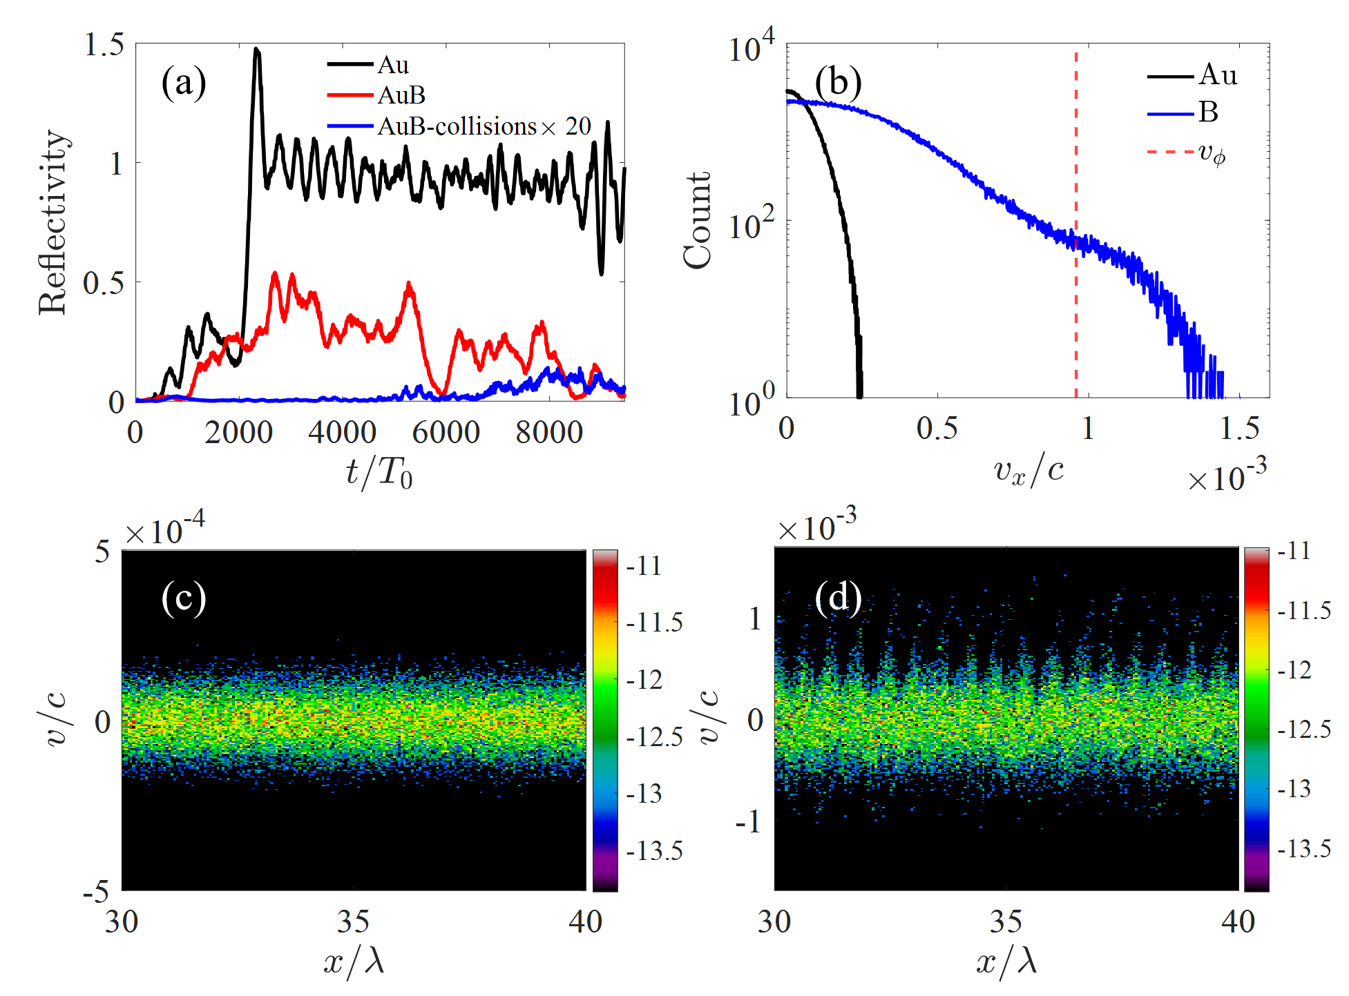
- (a) 纯Au与AuB等离子体中SBS瞬时反射率的时间演化；(b) 无碰撞AuB模拟中的离子速度分布；(c) 无碰撞AuB模拟中Au离子相空间分布；(d) 无碰撞AuB模拟中B离子相空间分布。

综上所述，本工作围绕多组分等离子体中离子组分效应与碰撞效应对LPI（特别是SBS）的影响，开展了系统的理论分析与数值模拟研究，主要获得以下认识：1）多离子组分效应从根本上改变IAW色散特性。与单一组分等离子体不同，多组分等离子体支持快、慢两支IAW模式，SBS通常与其中阻尼较小的一支共振。随着轻离子占比变化，两支模式的朗道阻尼此消彼长，SBS激发的IAW分支可发生模式转变，并伴随散射光频率的相应移动。2）平均离子态描述与多离子组分描述差异显著。平均离子态描述因抹平了不同离子对朗道阻尼的差异化贡献，在高H占比区域严重低估阻尼率，从而高估SBS份额。多离子组分描述下，轻离子（如H）的共振吸收成为IAW的主要阻尼机制，使SBS反射率从平均离子态预测的~50%降至实际模拟的~15%甚至更低。3）多离子组分效应与碰撞效应可协同抑制SBS。多离子组分效应通过增强共振粒子的朗道阻尼抑制IAW，碰撞效应则通过离子间库仑散射将IAW能量直接耗散为热能。两者叠加时，SBS被显著抑制。在含高Z离子的AuB等离子体中，朗道阻尼与碰撞阻尼协同作用，结合~38.6%的激光碰撞吸收，SBS被几乎完全抑制。4）多峰光谱揭示多模竞争机制。多离子组分描述下，SBS光谱出现多峰结构，表明快、慢模式同时与激光耦合，泵浦能量被分散至多个IAW分支，单一模式增长受限，这是SBS份额在高H占比时低于理论预期的另一重要原因。
本工作表明，在实际黑腔等离子体中，离子组分的多样性及其伴随的动理学效应不可忽略。采用平均离子态简化描述可能系统性低估SBS抑制效果，进而影响点火条件评估的准确性。多组分效应与碰撞效应协同抑制SBS的机制，为黑腔等离子体参数优化（如合理调控填充气体组分与比例）提供了物理依据。

（3）数据 1：多组份等离子体中的LPI数据
（完成情况）
为了完成任务2：多组份等离子体中碰撞效应对LPI影响的研究；我们开展了一系列数值模拟，这些模拟所输出的原始数据已打包，详见相关的电子资料。

- 其他科研进展
（对照合同中的其他目标(节点考察内容除外的)，按照条目阐述进展情况，每一条不少于 1 页）
（1） 进展1：基于等离子体调制的高功率低相干激光脉冲产生
在惯性约束聚变（ICF）中，激光需要通过碰撞吸收等机制把能量高效、均匀地耦合到靶丸中，但实际过程中常会激发受激拉曼散射（SRS）、受激布里渊散射（SBS）、双等离子体衰变（TPD）等激光等离子体不稳定性（LPI）。这些LPI过程不仅消耗入射激光能量，降低耦合效率，还会产生高能电子预热靶丸，影响聚变压缩效率。大量研究表明，宽带、低相干的高功率激光有望通过破坏不稳定性增长所需的相位匹配条件来抑制这些LPI过程。在实验方面，一些大能量宽带激光装置已陆续建成并投入运行，譬如，上海激光等离子体研究所的“昆吾”(KunWu)低相干光平台、美国罗切斯特大学的FLUX宽带激光平台、以及美国海军实验室的KrF激光装置等。
传统光学方法虽然可以获得一定带宽的激光，但受到增益窄化以及倍频带宽有限等因素制约，通常难以将高功率激光的相对带宽提升到 1% 以上。而理论研究表明需要相对带宽大于2%才能有效抑制SRS和TPD等高增长率的LPI过程。更重要的是，近期研究指出，评价低相干激光抑制LPI能力时，相干时间比单纯的带宽更为关键：即使带宽相同，不同光谱形状对应的相干时间可能相差很大。例如，离散谱线激光的相干时间比相同带宽的连续谱激光长约一个数量级。因此，如何获得更短的相干时间，是该方向面临的重要问题。这项工作正是在这一背景下展开。
在本工作中，我们提出了一种基于等离子体光学的调制方案。该方案不依赖传统固体光学介质，而是将等离子体中的电子等离子体波作为“调制器”。如图17(a)所示，一束相对论强度的飞秒驱动光先在低密度等离子体中激发出电子等离子体波，随后一束皮秒级信号光与驱动光共线入射到等离子体中，与驱动光所激发的电子等离子体波发生耦合，发生高效率的前向受激拉曼散射，实现频率调制和光谱展宽。更重要的是，以往基于前向受激拉曼散射的调制往往从单色信号光出发，虽然也能展宽光谱，但输出通常表现为一系列离散谱线(频率间隔约为电子等离子体频率ωₚₑ)，如图17(b)所示。如果初始信号光本身具有一定带宽，且其初始带宽Δω大于电子等离子体频率ωₚₑ，那么即可调制输出超宽带连续谱，而不是离散谱线，如图17(c)所示。分析表明，在相同的半高全宽带宽下，连续谱激光的相干时间可比离散谱线激光短一个数量级以上，这对抑制LPI至关重要。
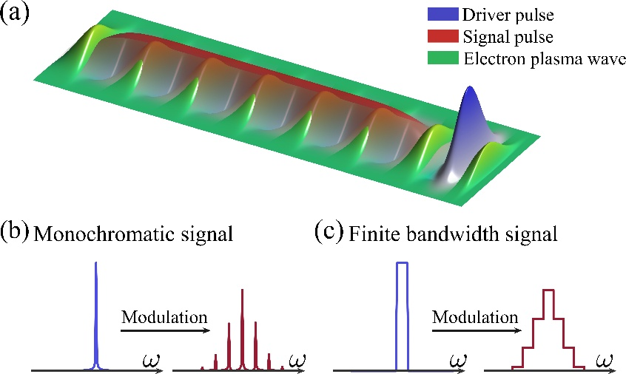
- 连续谱宽带光产生的原理示意图：（a）电子等离子体波的激发及其对信号光的调制；（b）初始单色光调制为离散频谱；（c）初始有限带宽光被调制为更大带宽的连续频谱。

模拟结果表明，该方案对信号光的能量损耗极小，信号光转化为宽带低相干光的效率可达 99%以上；同时，它不依赖于非线性晶体的严格相位匹配，因此也适用于倍频和三倍频激光的频谱调制。对驱动光与信号光存在小角度(≤5°)非理想共线情况的分析表明，在低密度等离子体中相位失配效应可忽略不计，该机制仍能实现有效的光谱展宽。这些优势对应用于ICF的驱动激光发展具有重要的现实意义。
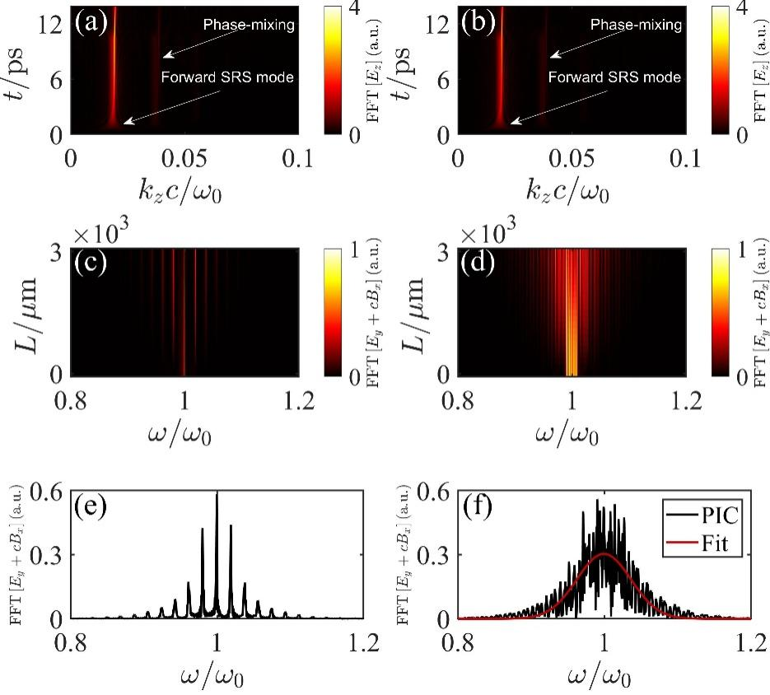
- 初始单色（左列）和具有一定初始带宽（右列）的信号光调制过程比较。第一行是电子等离子体波的波矢空间分布；第二行是频谱随调制距离的演化；第三行是最终得到的频谱。

本工作通过一系列粒子模拟验证了该方案的有效性。研究比较了两种情况：一种是初始信号光为单色脉冲，另一种是初始信号光具有有限带宽的连续谱(平台型谱，Δω/ω₀=2%)。如图18所示，在相同驱动条件下，两者都能发生明显的前向受激拉曼散射并实现光谱展宽。单色信号光调制后输出为离散谱线(左列)，频率间隔约为电子等离子体频率ωₚₑ，分数带宽达到约4%；而初始连续谱信号光调制后则保持为连续展宽谱，带宽从2%进一步增加到8.6%(右列)。更重要的是，两者在相干时间上的差别更为明显：单色输入调制后，相干时间约为 227.8 fs；连续谱输入调制后，相干时间可降至约 27.2 fs。这一数值已明显短于ICF中典型SRS的增长时间尺度（约200 fs），从而达到有效抑制高增长率LPI发展的关键要求。
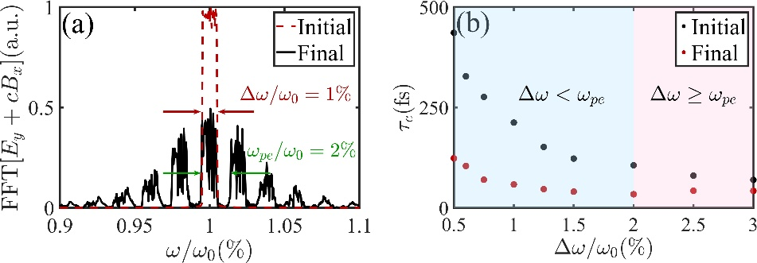
- （a）初始带宽 Δω/ω₀=1%条件下(Δω < ωₚₑ)，信号光初始谱与调制后最终谱对比；（b）不同初始带宽下调制前后的相干时间对比。

本工作还讨论了更接近现有大能量激光系统实际参数的情况，当前ICF相关高能激光系统的初始带宽通常只有约 1%。如图19(a)所示，在初始带宽小于电子等离子体频率的情况下，虽然输出不再是完全连续谱而会呈现若干离散谱带（间隔约为ωₚₑ-Δω），但相干时间仍然可以从212.4飞秒显著下降到58.4飞秒。图19(b)总结了不同初始带宽下调制前后的相干时间变化，即使在Δω < ωₚₑ条件下，相干时间仍可降至几十飞秒量级。
研究还系统考察了驱动光强、信号光强等因素的影响。模拟表明，适当提高驱动光强可增强调制效果；但驱动光强过高时，电子等离子体波容易发生波坍缩，反而降低调制效率。而信号光强在4×10¹⁵~1×10¹⁷ W/cm²的范围内，调制后的相干时间均可稳定在30飞秒左右，说明该方案对信号光强变化不敏感，有利于与实际中具有散斑结构的激光束兼容。针对ICF中常使用倍频或三倍频激光这一现实，本文还验证了该方案对二倍频激光的适用性。结果表明，倍频信号光同样可以在该等离子体调制方案中实现高效的光谱展宽和相干时间缩短。
本工作提出并数值验证了一种利用等离子体前向受激拉曼散射实现高功率低相干激光产生的新方法。主要结论如下：第一，该方案可在毫米尺度(约3000 μm)等离子体中实现显著频谱展宽；第二，当输入信号光是具有一定初始带宽的连续谱时，不仅输出带宽可得到显著展宽，而且相干时间可显著缩短至30飞秒左右；第三，能量转换效率高(信号光>99%，驱动光损耗~5%)；第四，该方法规避了传统光学介质中的增益窄化和倍频带宽限制，适用于惯性约束聚变常用的倍频及三倍频激光调制；第五，在驱动光与信号光存在小角度(≤5°)非共线时仍能有效工作。
这种方案为ICF中发展高功率、宽带、低相干驱动光源提供了新的技术路径。未来，需要在实验上进一步验证该方案，并在更高维度、更接近实际装置条件下优化激光与等离子体参数。

经费使用情况
经费使用情况概述：合同总经费 160 万元，截至 2026 年 9 月到账经费 80 万元，经费使用符合国防科技工业科研经费管理要求。
表 3 经费使用情况
 | 合同经费预算（单位：万元） | 课题支出（单位：万元） | 经费使用说明
支出合计 | 160 | 49.2759
1. 转拨 | 0 | 0
2. 材料费 | 0 | 0
3. 外协费 | 40 | 20 | 计算机时费
4. 事务费 | 27 | 2.2209 | 差旅费等
5. 燃料动力费 | 15 | 3.0
6. 固定资产折旧费 | 0 | 0
7. 工资及劳务费 | 62 | 16.055 | 参研人员绩效与学生劳务费
8. 管理费 | 16 | 8.0
9. 收益 | 0 | 0

团队建设与人才培养

科研团队基本情况
- 研究团队总体情况介绍
目前团队有固定职位人员4人（翁苏明教授、盛政明教授、黄芙蓉项目助理、殷超项目助理）；博士后1人（程先涛）；研究生13人（刘垠宏、李镭、陈星宇、郭守嘉、潘浩然、朱仲源、雷智宇、俞林、贾宜杰、李思浩、安吉、俞皓涵、张嘉宁）；合计18人。
- 团队调整情况
在课题执行期间，毕业博士生1名（艾洪），出站博士后2名（张小波、马行行），同时入学博士生2名（俞皓涵、张嘉宁）。
预计本年度，还将毕业博士生2名（刘垠宏、李镭），出站博士后1名（程先涛）；同时，已录取博士生2名（黄锦洋、邵梁滨），预计李镭博士毕业后将留在团队继续从事博士后科研工作。

团队建设及人才培养情况
通过本课题，在激光等离子体不稳定性（LPI）及非平衡态等离子体诊断等研究领域锻炼了一支小而精的科研团队，团队核心固定成员为翁苏明教授与盛政明教授。
课题执行期间，已培养出站博士后2人（马行行、张小波）。马行行出站后到国防科技大学继续从事激光等离子体不稳定性等方面的研究；张小波为在职博士后，已顺利出站并回到西北师范大学，继续从事多离子组分等离子体物理研究。已培养博士生毕业生1人（艾洪），艾洪毕业后从事与等离子体物理紧密相关的光刻机研发工作。
课题组吸引了众多年轻学生加入激光聚变等研究领域，目前在读博士生13人（刘垠宏、李镭、陈星宇、郭守嘉、潘浩然、朱仲源、雷智宇、俞林、贾宜杰、李思浩、安吉、俞皓涵、张嘉宁）；同时，已录取博士生2名（黄锦洋、邵梁滨）；其中郭守嘉、朱仲源、张嘉宁等3人为与中物院联合培养学生。
本课题研究还吸引了汪华洋、王峥、王逸伦、张翔宇、俞思成5名本科生参与非平衡态等离子体系统的汤姆逊散射模型建模与程序开发工作，这些学生在核心的神经网络算法优化及物理建模分析等方面发挥了重要作用。通过本课题的锻炼，他们顺利完成了大学生创新创业项目“光学汤姆逊散射技术在激光聚变中的应用”，项目获评审专家高度评价，成绩为优秀。其中，汪华洋荣获物理与天文学院“春耕奖学金”，王峥荣获上海交通大学“董氏奖学金”，俞思成荣获上海交通大学“三星奖学金”。
课题负责人翁苏明荣获2026年度上海交通大学“教书育人奖”三等奖以及2025年度上海交通大学物理与天文学院“春耕”教育奖教金。

协同科研活动开展

领域学术交流活动
（开展情况以及收效）
2025年7月22日至26日，翁苏明参加了在烟台举办的“第十届全国计算物理会议”并作报告“Vlasov-Fokker-Planck 动理学程序开发及其应用”，听取了与会专家们关于激光聚变领域动理学程序开发与应用方面的建议；同时，学习了同行们在激光等离子体数值模拟技术与程序开发领域以及人工智能领域所取得的最新进展。本次学术交流有助于非平衡态等离子体系统的汤姆逊散射模型以及包含碰撞吸收、碰撞阻尼等效应的LPI动理学模型的建模与程序开发。
2025年11月21日至23日，翁苏明参加了在深圳举办的“第十一届高能量密度物理青年科学家论坛”；学习了同行们在激光等离子体不稳定性等激光聚变研究领域的最新进展。本次学术交流有助于开展多组份等离子体中碰撞效应对LPI影响的研究工作。
2025年12月4日至6日，翁苏明参加了在厦门举办的“等离子体光学暨智能光场调控与成像研讨会”并作报告“基于参量过程的等离子体光放大与频谱展宽”，听取了与会专家们关于等离子体参量过程的控制与利用当方面的建议；同时，学习了同行们在等离子体光学以及智能光场控制等方面的最新进展。本次学术交流有助于开展多组分等离子体中的LPI研究工作。
2026年3月21日至23日，翁苏明参加了在宁波举办的“高能量密度等离子体物理研究项目推进会”并作报告“面向惯性约束聚变的大时空尺度激光等离子体模拟及非平衡态诊断技术”，听取了与会专家们关于大时空尺度LPI数值模拟程序开发以及非平衡态等离子体诊断技术研发方面的建议。本次学术交流有助于发现项目执行中的问题、明确研究目标、规划下一步研究计划等。
2026年3月27日至29日，翁苏明参加了在武汉举办的“第六届全国强激光与粒子束前沿学术研讨会”并作报告“大时空尺度激光等离子体模拟程序开发与应用”，听取了与会专家们关于LPI数值模拟程序开发及其应用研究方面的建议。本次学术交流有助于开展包含碰撞吸收、碰撞阻尼等效应的大尺度LPI动理学模型的建模与程序开发等工作。
2026年4月21日至23日，翁苏明、朱仲源、李镭、潘浩然参加了在上海嘉定举办的“2026 年国际直驱聚变研讨会”并作报告“Parametric Processes in Plasmas: From Instabilities to Spectral Broadening and Optical Amplification”，听取了与会专家们关于LPI物理机制及其抑制手段的研究建议。本次学术交流有助于在LPI物理机制及其抑制手段等方向拓展研究思路。
2026年5月18日至22日，翁苏明与李镭参加了在厦门举办的“The 9 International Conference on Matter and Radiation at Extremes”并分别作了报告“Parametric Processes in Plasmas: From Instabilities to Spectral Broadening and Optical Amplification”与海报展示“Kinetic simulation of laser plasma instabilities including collisional effects on sub-nanosecond timescales”，听取了与会专家们关于LPI物理研究及其数值模拟程序开发等方面的建议。本次学术交流有助于在LPI研究领域凝练物理问题，拓展研究思路。

集中科研开展情况
（开展情况以及收效）
2025年10月12日，程先涛、李镭、翁苏明等人通过腾讯会议与李志超、赵航、刘耀远等人，交流讨论了如何借助人工智能工具从汤姆逊散射光谱反解重建电子速度分布函数，以及理论与数值模拟研究如何与实验诊断测量相结合。
2025年12月4日，程先涛、潘浩然前往绵阳与李志超、赵航、刘耀远等人，交流讨论了如何分析汤姆逊散射诊断实验中测得的光谱，并从中解析出等离子体密度与温度等宏观物理量。
2026年3月22日，在参加“高能量密度等离子体物理研究项目推进会”期间，翁苏明与李志超、赵航、肖成卓等人，交流讨论了如何开展高能量密度多组份等离子体状态参数表征、碰撞效应、混合机制及其对关键物理过程影响的理论与实验研究。

组织管理与创新实践

组织管理
为在新形势下进一步完善并加强国防科研项目管理体系建设，上海交通大学修改制订了《上海交通大学国防科研项目管理办法》。我校国防科研项目管理采用“学校－二级单位－项目负责人”的三级管理模式。本项目实施将严格依据学校相关管理办法执行，其中包括《上海交通大学科研经费管理办法》（2022年）。

管理创新
为保障在既定的时间节点内完成课题研究目标，课题组一方面积极加强与项目管理部门的沟通，重点加强项目管理和风险防范，努力将各类风险降至最低；另一方面，课题组内部每周开展交流讨论，每月进行工作总结。当遇到关键技术难题时，课题负责人将在第一时间召集2～3位相关技术骨干开展攻关讨论。这种快速响应的小规模研讨模式显著提升了工作效率，有效保障了研究计划的按时执行。

经验、问题与建议

主要经验
一是积极学习并应用新技术。在项目初期，我们发现传统光学汤姆逊散射（OTS）诊断大多基于平衡态假设，即采用麦克斯韦电子速度分布函数。然而，非麦克斯韦电子速度分布函数的形态丰富多样，导致从散射光谱反演电子速度分布函数时面临超高维度、超大数据量的难题，传统反演方法难以适用。为此，课题组积极引入深度神经网络、梯度下降法等人工智能技术，最终实现了从OTS散射光谱到任意形态电子速度分布函数的反演，成功开发了面向非平衡态等离子体系统的汤姆逊散射诊断技术。
二是充分信任并激发年轻学生的主动性。年轻学生对新技术的学习和应用具有天然优势。课题执行过程中，负责人大胆引入汪华洋、王峥等五名本科生进入研究团队，引导他们从数据处理、模型搭建到参数调优，全程自主推进，显著提升了学生的科研实践能力。这一举措有效保障了深度神经网络等先进AI方法在非平衡态等离子体汤姆逊散射诊断中的成功应用。

存在的主要问题
一是项目执行周期被显著压缩，节点任务时间紧张，导致部分理论分析和实验验证不够充分。二是受时间所限，对非平衡态等离子体体系中若干关键物理机制的认识仍不够深入，尤其在多参数耦合效应方面的理解有待加强。三是人工智能方法的泛化能力和可解释性仍需结合更多实验数据进一步验证。
后续将加强物理诊断与人工智能的交叉融合，从数据驱动与物理驱动两个层面提升诊断技术的精度与鲁棒性。

下一步工作计划
（合同以及攻坚计划任务剩余任务梳理以及下一步工作计划）
表4 合同目标待完成内容梳理
合同目标 | 完成情况概述 | 待完成内容 | 预计完成时间 | 备注（有无完成风险）
目标1掌握多组份等离子体中碰撞效应对汤姆逊散射谱的影响规律 | 已完成多组份等离子体中碰撞效应对LPI过程以及等离子体状态影响的研究；已完成汤姆逊散射谱与等离子体状态之间的映射关系（即散射谱与粒子分布函数的对应关系）研究。 | 待研究碰撞效应如何通过影响LPI过程，继而影响汤姆逊散射谱；待研究碰撞效应是否对汤姆逊散射谱有明显的直接影响；待开展实验条件下，多离子组份LPI过程研究；待开展实验条件下，多组份非平衡态等离子体系统的汤姆逊散射研究。 | 2027年10月 | 在实验发次的安排以及有效实验数据的获取方面存在一定风险
成果1含碰撞效应的非平衡态等离子体系统的汤姆逊散射模型 | 正在进行中 | 正在进行中 | 2027年6月 | 无
成果2由非平衡态汤姆逊散射模型获得的等离子体状态数据 | 正在进行中 | 正在进行中 | 2027年10月 | 无
成果3非平衡态等离子体系统的汤姆逊散射理论研究报告 | 正在进行中 | 正在进行中 | 2027年12月 | 无
成果4研究论文发表 | 正在进行中 | 正在进行中 | 2027年12月 | 无
成果5 2026年度进展报告 | 正在进行中 | 正在进行中 | 2026年12月 | 无
成果6 2027年度进展报告 | 正在进行中 | 正在进行中 | 2027年12月 | 无

表5 攻坚计划待完成内容梳理
待完成攻坚计划 | 当前主要进展 | 预计完成时间 | 备注（有无完成风险）
目标1建立基于机器学习的多组份等离子体混合精细状态的汤姆逊散射实验数据分析方法 | 已完成由粒子模拟获得的电子速度分布计算得到汤姆逊散射光谱，并从其反演计算电子速度分布的工作；下一步将实现从实验测量汤姆逊散射光谱反演电子速度分布及其它等离子体状态参数 | 2027年6月 | 无
目标2获得多组份等离子体混合对LPI的阻尼率、增长率和散射光谱及背反份额的规律性认识 | 已完成多离子组份效应和碰撞效应等关键建模与程序开发，已获得一些初步数据；下一阶段将有针对性地开展一系列数值模拟研究与结果分析，结合解析理论最终获得规律性认识 | 2027年6月 | 共同负责人湖南大学肖成卓、上海交大翁苏明
目标3基于汤姆逊散射光谱结构信息，结合模拟仿真，获得多组分混合对电子热流的物理影响规律， | 已完成多离子组分对LPI产生的影响研究；已利用新汤姆逊散射技术对粒子模拟输出的超热电子进行诊断；下一阶段将对实验中的超热电子信息进行诊断，并结合模拟获得多组分混合对电子热流的物理影响规律 | 2027年12月 | 共同负责人中物院八所刘耀远、上海交大翁苏明；  存在一定的风险，实验中可能难以获得关于超热电子的高信噪比汤姆逊散射光谱

承诺书
本单位及本项目组已认真学习国家国防科工局相关科研及财经管理制度，理解有关规定和要求，并将严格遵守《关于进一步加强科研诚信建设的若干意见》、《关于进一步弘扬科学家精神 加强作风和学风建设的意见》等有关规定，中期考核报告内容真实有效，不存在违背科研诚信要求的行为，现郑重承诺：
- 认真开展研究工作，对项目取得的研究成果按规定进行标注，反对无实质学术贡献者“挂名”，不在成果署名、知识产权归属等方面侵占他人合法权益，并如实报告本单位及项目组发生的任何违背科研诚信要求的行为；
- 在项目研究过程中，本单位及项目组将恪守职业规范和科学道德，尊重科研规律，严谨求实、追求卓越，不人为夸大技术或成果价值，不传播未经验证的观点；
- 科研资金使用符合国防科技工业科研经费管理的有关规定，科学合理安排项目资金支出进度，不存在弄虚作假，骗取科研经费等行为，不实施其它违反财经纪律和相关管理规定的行为。
如违背上述承诺，本人愿接受甲方提出的各项处理决定，包括但不限于撤销项目、向承担单位发布违反科研诚信通报函等等。

承担单位主要领导：（签名）
承研单位：（盖章）

2026 年 9 月 日
附件
附表 1 ：科研成果清单
序号 | 成果名称 | 成果主要功能、指标描述 | 完成单位（主要完成人） | 成果类型
1 | 在LPI程序中处理碰撞吸收、碰撞阻尼等效应的物理模型 | 主要功能：精确模拟等离子体对激光的碰撞吸收过程以及库仑碰撞对等离子体波的阻尼过程  指标：模拟得到的碰撞吸收率与其理论值差异小于5% | 李镭、翁苏明 | 模型类
2 | 包含碰撞效应模块的多组分等离子体LPI模拟程序PM1D、PM2D | 主要功能：适用于精确模拟多离子组分等离子体中LPI过程以及碰撞效应的粒子网格模拟程序PM1D和PM2D  指标：在线性区间模拟得到的参量不稳定过程的线性增长率与其理论值差异小于10% | 李镭、陈星宇、翁苏明 | 软件类
3 | 多组份等离子体中的LPI数据 | 包含碰撞效应对多组份等离子体中LPI增长率、散射光份额和频谱等影响的数据集 | 李镭、陈星宇、郭守嘉、潘浩然、朱仲源 | 数据类
4 | 非平衡态等离子体系统的汤姆逊散射模型 | 不预设电子速度分布函数形态，亦可从汤姆逊散射光谱反演求解出所对应的电子速度分布函数 | 程先涛、汪华洋、王峥、王逸伦、翁苏明 | 模型类
5 | 面向非平衡态等离子体系统的汤姆逊散射诊断技术 | 可对超高斯电子速度分布及超热电子分布进行诊断分析的汤姆逊散射诊断技术 | 程先涛、汪华洋、王峥、王逸伦、翁苏明 | 技术类
说明：
1.列入本表的成果需经项目主承研单位确认，且相关支撑文件资料需按要求完成归档工作；
2.每个单位的主要完成人不超过 5 人；
3.成果类型填写数据类、模型类、技术类、软件类、样机类。

附表 2：学术成果清单
序号 | 成果名称 | 成果编号 | 单位（第 1 完成人） | 成果类型
1 | Kinetic simulation of laser plasma instabilities including collisional effects on sub-nanosecond timescales | Plasma Phys. Control. Fusion 68, 035025 (2026) | 上海交通大学（李镭） | 学术论文
2 | High-power, low-coherence laser pulse generation via plasma-based optical modulation | Matter Radiat. Extremes 11, 047401 (2026) | 上海交通大学（艾洪） | 学术论文
说明：
1.列入本表的成果需经项目主承研单位确认，且相关支撑文件资料需按要求完成归档工作；
2.成果编号填写报告编号、专利登记号（申请号）、期刊及卷期号（需第 1 标注）等具有唯一标识的编号；
3.成果类型填写学术论文、研究报告、国防科技报告、专利、专著等。

